Bedienungsanleitung für Sitzsockelverkleidung
Scania R/S Schräg

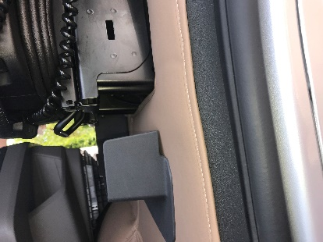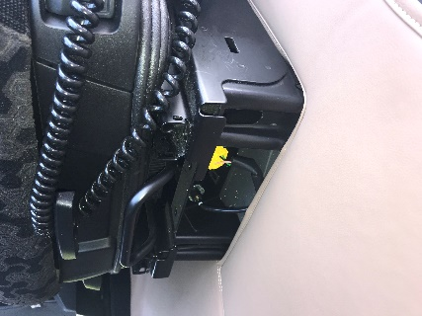

Vor dem Einbau der Sitzsockel muss das Plastik vor der Metallkonsole Abgebaut werden, dieses Plastik kann man einfach runterziehen. Optional können sie die Sitzsockel mit 2 Bohrungen am Ende der Konsole mit schrauben festmachen, dieser Schritt ist Optional aber zu empfehlen. Wenn sie nicht Bohren können befestigen sie es einfach mit zweiseitigem Klebeband. Am besten schließen sie die Sitzsockel an ein 12V/24V Stromnetz an, wie Z.B den Zigarettenanzünder.

